实验报告

编译原理实验一

团队成员：满磊 141220078，郭雨琦 151220035

# 一：实现的功能：

综述：完成必做内容和选做内容。

## 1. 词法分析

1. 识别词语

flex + 正则表达式。

2. 词法错误提醒

使用”. ”匹配不能被识别的字符串，并打印到控制台。

3. 能够识别十进制、八进制和十六进制数

4. 能够识别指数形式浮点数

5. 能够识别// 和 /* */

忽略识别的// 以及 /* */

## 2. 语法 分析

1. 语法分析

bison + CFG

2. 对于发现的语法错误，打印出错的内容以及位置信息

yyerror() 函数以及yylineno

3. 对于没有语法和词法错误的程序打印其语法树

yylval + tree实现，（yylval传递指针，tree用来构建语法树）

4. 错误恢复

将error插入到CFG中，当发生语法错误时，尽量快速进行错误恢复，打印出尽量多的错误。

5. 统一接口打印

使用printTree打印语法数，不会影响后续实验，打印时进行字符转换，统一成int和float进行打印。

6. 消除if-else reduce/shift collision

# 二：编译执行方式：

Make 编译生成parsor可执行文件，make clean 清除上次编译内容。

测试文件都在code/test文件夹中，一次性测试所有要求测试用例：

./exec.sh

注：如果shell脚本没有执行权限，请先使用sudo chomd 777 exec.sh给shell脚本权限。

单独测试：

./parsor + FILENAME

# 三：实验亮点：

1. 良好的代码风格

使用驼峰命名规则

模块划分清晰，模块之间相互依赖较少

使用宏防止重复引用头文件

main函数简明清晰

2. 完成附加实验要求

3. 使用统一接口打印语法树

4. 统一接口添加不确定数目子树

# 四：实验截图（为防止助教没运行成功丢分）

1. make编译：

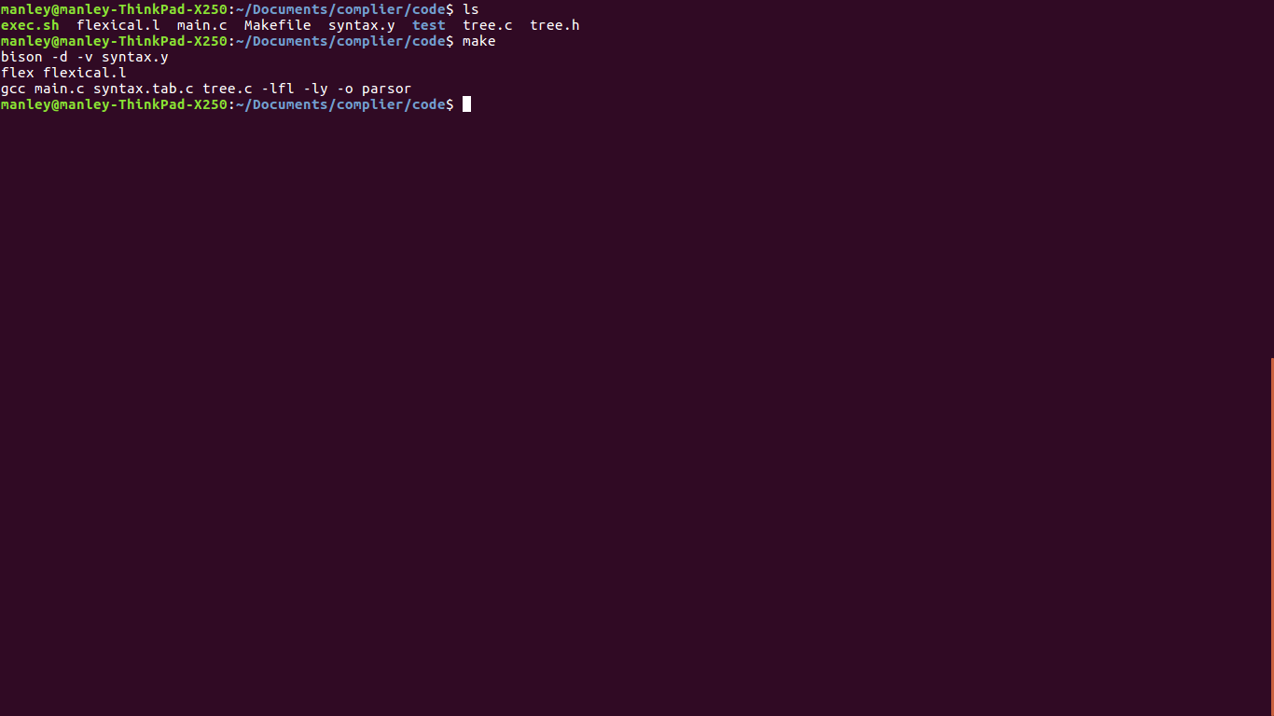

2. 批量执行所有测试文件

./exec.sh

